Меню по СанПиНу 2.3\2.4.3590-20
Приготавливаемых блюд
Возрастная категория 7-11 лет
Сборник рецептур на продукцию для обучающихся под редакцией М.П. Могильного и В.А. Тутельяна

Прием пищи | Наименование блюда | Вес блюда | Пищевые вещества |  |  | Энергетическая ценность | № рецептуры
 |  |  | Белки | Жиры | Углеводы
Неделя 1  День 4 | 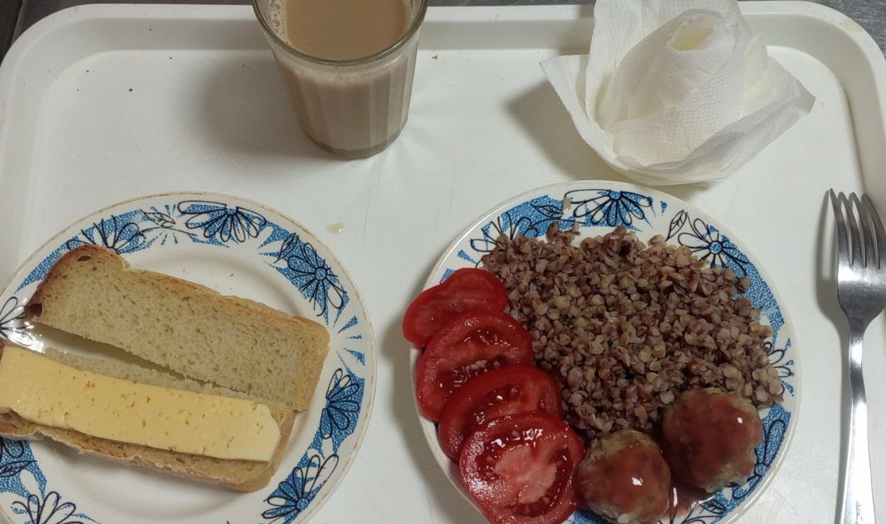
Горячий  завтрак | сыр порциями | 20 | 4,64 | 5,9 | - | 72 | 15
 | Овощи свежие | 60 | 0,42 | 0,06 | 1,14 | 7,2 | 71
 | Каша рассыпчатая гречневая | 100 | 5,73 | 4,06 | 25,76 | 162,5 | 302
 | Тефтели 2-й вариант, соус сметанный с томатом | 110 | 6,96 | 16,11 | 11,61 | 223 | 279/331
 | Хлеб пшеничный | 30 | 2,28 | 0,24 | 14,1 | 69 | Н
 | Кофейный напиток с молоком | 180 | 2,85 | 2,41 | 14,35 | 90,54 | 379
Итого за день |  | 500,00 | 22,88 | 28,78 | 66,96 | 624,24

